

АДМИНИСТРАЦИЯ ГОРОДА КРАСНОЯРСКА

РАСПОРЯЖЕНИЕ

13.10.2026 | № 6580-недв
​

Об установлении публичного сервитута
(ПАО «РОССЕТИ СИБИРЬ»)

На основании ходатайства ПАО «РОССЕТИ СИБИРЬ»
от 21.09.2026 вх. № 21685-ги-му, в соответствии со статьей 23,
главой V.7 Земельного кодекса Российской Федерации, Правилами
утверждения инвестиционных программ субъектов электроэнергетики, утвержденными постановлением Правительства Российской
Федерации от 01.12.2009 № 977, приказом Министерства энергетики Российской Федерации от 24.12.2024 № 46@ «Об утверждении
инвестиционной программы ПАО «Россети Сибирь» на 2025–2029 годы и изменений, вносимых в инвестиционную программу
ПАО «Россети Сибирь», утвержденную приказом Минэнерго России
от 26.12.2025 № 28@», руководствуясь статьями 45, 58, 59 Устава
города Красноярска, распоряжением Главы города Красноярска от 22.12.2006 № 270-р:
1. Установить публичный сервитут:
1) в отношении части земельного участка площадью 332 кв. м, входящей в границы земельного участка с кадастровым номером 24:50:0100443:199, расположенного по адресу: Российская Федерация, Красноярский край, г. о. город Красноярск, г. Красноярск,
пр-кт Свободный, з/у 79 б;
2) в отношении части земельного участка площадью 632 кв. м, входящей в границы земельного участка с кадастровым номером 24:50:0100556:828, расположенного по адресу: Россия, Красноярский край, г. Красноярск, пр-кт Свободный, 79, участок А,
в целях строительства и эксплуатации ПАО «РОССЕТИ СИБИРЬ»
(ОГРН 1052460054327, ИНН 2460069527) объектов электросетевого
хозяйства, необходимых для технологического присоединения к сетям инженерно-технического обеспечения.
2. Публичный сервитут устанавливается на 49 лет.
3. Утвердить границы публичного сервитута согласно приложению.
4. Порядок установления зон с особыми условиями использования территорий и содержание ограничений прав на части земельных
участков, указанные в пункте 1 настоящего распоряжения
(далее – Участок), в границах охранной зоны сетей электроснабжения определить в соответствии с постановлением Правительства Российской Федерации от 24.02.2009 № 160 «О порядке установления охранных зон объектов электросетевого хозяйства и особых условий использования земельных участков, расположенных в границах таких зон».
5. Размещение и эксплуатацию сооружения осуществлять:
с учетом расположения, глубины залегания и охранных зон
инженерных сетей, а также сооружений с кадастровыми номерами 24:50:0000000:155126, 24:50:0000000:193172, 24:50:0000000:193178, 24:50:0000000:344485, 24:11:0000000:8001, 24:50:0000000:352306;
в границах охранных зон линий электропередачи в соответствии
с порядком установления охранных зон объектов электросетевого
хозяйства и особых условий использования земельных участков,
расположенных в границах таких зон, утвержденным постановлением Правительства Российской Федерации от 24.02.2009 № 160;
в границах охранных зон линий связи в соответствии с Правилами охраны линий и сооружений связи Российской Федерации,
утвержденными постановлением Правительства Российской Федерации от 09.06.1995 № 578;
в границах третьего пояса зоны санитарной охраны
поверхностного водозабора на р. Енисей AO «Красноярская ТЭЦ-1»
в соответствии с приказом министерства экологии и рационального природопользования Красноярского края от 29.11.2023 № 77-1627-од;
в границах третьего пояса зоны санитарной охраны
поверхностного водозабора на р. Енисей филиала «Красноярская
ТЭЦ-2» AO «Енисейская ТГК (ТГК-13)» в соответствии с приказом
министерства экологии и рационального природопользования
Красноярского края от 23.11.2020 № 77-2074-од;
в границах третьего поясов зоны санитарной охраны подземного водозабора филиала «Красноярская ТЭЦ-3»
АО «Енисейская ТГК (ТГК-13)», расположенного на острове
Осиновском реки Енисей в 2–2,5 км от площадки ТЭЦ-3
в г. Красноярске (24:00-6.19136), в соответствии с приказом
министерства природных ресурсов и лесного комплекса Красноярского края от 14.10.2025 № 86-2379-од;

в границах третьего пояса санитарной охраны источников
питьевого и хозяйственно-бытового водоснабжения в соответствии
с приказом министерства экологии и рационального
природопользования Красноярского края от 23.11.2020 № 77-2074-од;
в границах третьего пояса санитарной охраны источника
питьевого и хозяйственно-бытового водоснабжения – поверхностного водозабора на р. Енисей ОАО «РУСАЛ Красноярск» в соответствии
с СанПиН 2.2.1/2.1.1.1200-03 «Санитарно-защитные зоны и санитарная классификация предприятий, сооружений и иных объектов»,
СанПиН 1.2.3685-21 «Гигиенические нормативы и требования
к обеспечению безопасности и (или) безвредности для человека
факторов среды обитания», СанПиН 2.1.3684-21 «Санитарно-эпидемиологические требования к содержанию территорий городских
и сельских поселений, к водным объектам, питьевой воде и питьевому водоснабжению, атмосферному воздуху, почвам, жилым помещениям, эксплуатации производственных, общественных помещений,
организации и проведению санитарно-противоэпидемических
(профилактических) мероприятий»;
с учетом границ зоны публичного сервитута с реестровым
номером 24:50-6.9300.
6. Срок, в течение которого использование Участка
и (или) расположенных на нем объектов недвижимого имущества
в соответствии с их разрешенным использованием будет невозможно или существенно затруднено в связи с осуществлением сервитута, – три месяца.
7. ПАО «РОССЕТИ СИБИРЬ»:
заключить соглашения об осуществлении публичного сервитута
с землепользователем земельных участков с кадастровыми номерами 24:50:0100443:199, 24:50:0100556:828;
при проведении земляных работ открыть ордер
в МКУ города Красноярска «УДИБ» (ИНН 2466215012) в соответствии с Порядком выдачи разрешения (ордера) на проведение работ,
связанных с нарушением благоустройства, утвержденным
постановлением администрации города Красноярска от 09.01.2014 № 4;
обеспечить приведение Участка в состояние, пригодное
для его использования в соответствии с разрешенным использованием, не позднее трех месяцев после завершения строительства сооружения, для размещения которого устанавливается публичный сервитут.
8. Отделу землепользования департамента муниципального
имущества и земельных отношений администрации города Красноярска в течение пяти рабочих дней с даты принятия настоящего распоряжения
обеспечить осуществление действий, предусмотренных пунктом 7
статьи 39.43 Земельного кодекса Российской Федерации.
9. Отделу организационной работы департамента
муниципального имущества и земельных отношений администрации города Красноярска выдать заинтересованным лицам копии настоящего
распоряжения.
10. Настоящее распоряжение разместить в сетевом издании
«Официальный интернет-портал правовой информации города
Красноярска» (PRAVO-ADMKRSK.RU) и на официальном сайте
администрации города Красноярска.

Заместитель Главы города –
руководитель департамента
муниципального имущества
и земельных отношений Е.С. Горшкова

Приложение
к распоряжению
администрации
города Красноярска
от ____________ № _________

СВЕДЕНИЯ
о границах публичного сервитута

Местоположение границ  публичного сервитута | Красноярский край, городской округ город Красноярск, Октябрьский  район
Система координат | МСК-167 (зона 4)
Метод определения координат | аналитический метод
Площадь земельного участка | 964 кв. м
Средняя квадратическая погрешность положения  характерной точки (Mt), м | 0,1
Обозначение характерных  точек границ | Координаты, м
Обозначение характерных  точек границ | Х | Y

1 | 2 | 3
1 | 631317.12 | 92770.64
2 | 631280.47 | 92767.53
3 | 631257.06 | 92766.31
4 | 631238.52 | 92764.00
5 | 631222.10 | 92756.99
6 | 631211.08 | 92753.46
7 | 631200.07 | 92752.25
8 | 631182.23 | 92747.22
9 | 631160.90 | 92745.25
10 | 631105.06 | 92748.12
11 | 631081.18 | 92740.52
12 | 631003.57 | 92715.84
13 | 630978.49 | 92701.71
14 | 630957.76 | 92687.54
15 | 630947.59 | 92680.12
16 | 630946.54 | 92678.41
17 | 630948.33 | 92677.13
18 | 630949.25 | 92678.61
19 | 630959.03 | 92685.74
20 | 630979.66 | 92699.85
21 | 631004.45 | 92713.82
22 | 631086.18 | 92739.81
23 | 631105.35 | 92745.90
24 | 631160.94 | 92743.05
25 | 631182.64 | 92745.05
26 | 631200.49 | 92750.09
27 | 631211.53 | 92751.30
28 | 631222.85 | 92754.92
29 | 631239.10 | 92761.86
30 | 631257.26 | 92764.11
31 | 631280.63 | 92765.33
32 | 631317.05 | 92768.42
33 | 631333.36 | 92765.93
34 | 631361.85 | 92765.47
35 | 631364.81 | 92763.44
36 | 631366.29 | 92765.10
37 | 631362.57 | 92767.66
38 | 631333.54 | 92768.13
1 | 631317.12 | 92770.64
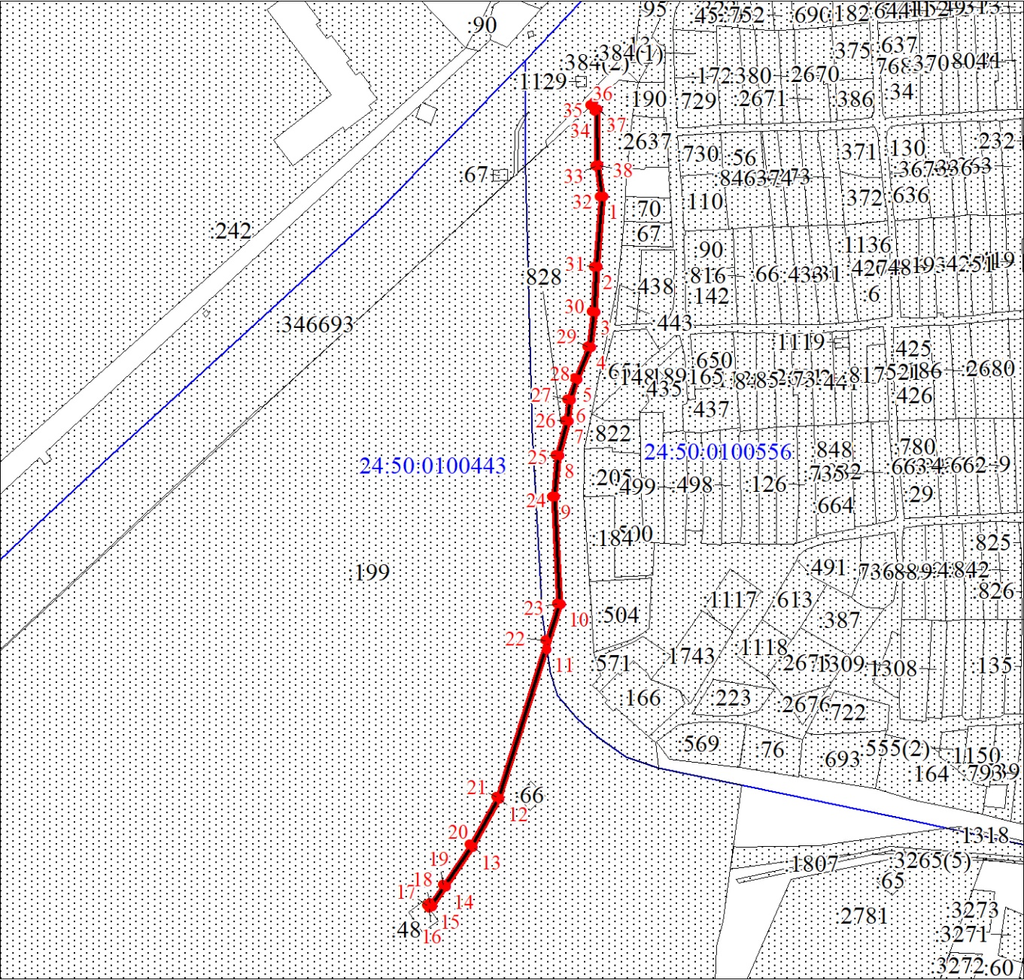
Масштаб 1:3000
Условные обозначения:
 | – граница публичного сервитута;
 | – характерная точка границы публичного сервитута;
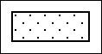 | – существующая часть границы, имеющиеся в ЕГРН сведения о которой достаточны для определения ее местоположения;
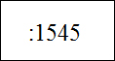 | – надписи кадастрового номера земельного участка, сведения о котором содержатся в ЕГРН;
 | – обозначение кадастрового квартала;
 | – граница кадастрового квартала;
 | – инженерное сооружение, в целях эксплуатации которого установлен публичный сервитут.

